ОТЧЕТ ПО ЛАБОРАТОРНОЙ РАБОТЕ №9
студента гр. И-1-21
Османова Эдема
По дисциплине: Алгоритмизация и программирование
Тема занятия: Инструкции организации цикла
Цель занятия: научить использовать инструкции организации цикла.
Код:
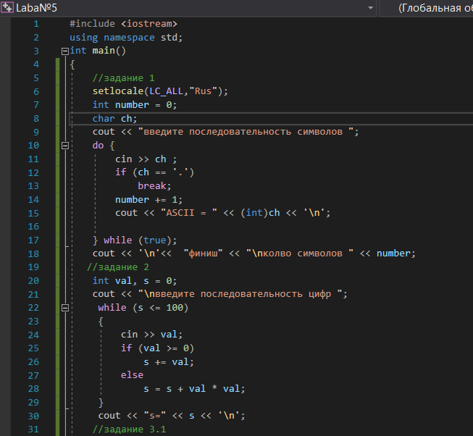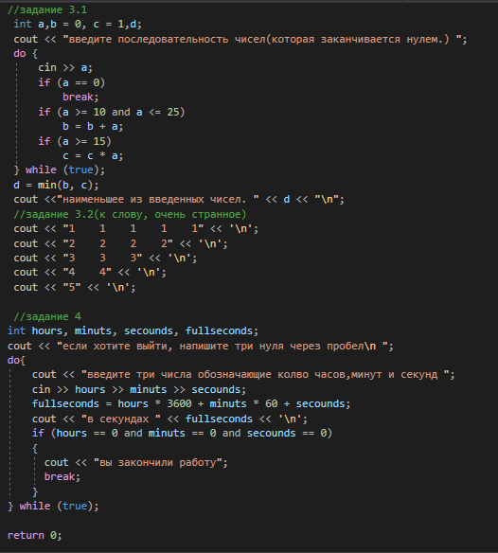
Консоль:
